华南师范大学
2024 年大学城校园毕业生宿舍家具采购项目需求书

一、项目概述
项目名称：2024年大学城校园毕业生宿舍家具采购项目
采购方式：公开招标

二、项目内容及需求情况
本项目分两个包进行采购，具体情况如下:
包号 | 采购项目名称 | 采购需求概况 | 预算金额(元)
包1 | 华南师范大学大学城生活南区2-8栋毕业生宿舍家具采购 | 标的名称：学生宿舍家具采购  标的数量：1  主要功能或目标：生活南区毕业生房间采购安装学生组合家具（含桌椅柜），共需满足宿舍2320个学生床位，包含旧家具拆卸到校内指定地点。
包2 | 华南师范大学大学城生活北区10-18栋毕业生宿舍家具采购 | 标的名称：学生宿舍家具采购  标的数量：1  主要功能或目标：生活北区毕业生房间采购安装学生组合家具（含桌椅柜），共需满足宿舍2480学生床位，包含旧家具拆卸到校内指定地点。
（1）包1采购内容清单
序号 | 产品名称 | 规格 | 技术参数 | 单位 | 数量
1 | 两人位公寓床组合床（含两张桌椅柜） | 组合床:3950*920*2100mm  椅：380*370*750mm | 详见《产品技术规格、参数要求》 | 套 | 1160
2 | 拆卸搬运两人位旧组合家具（含两张桌椅柜）到校内指定地点 |  |  | 套 | 1160
备注 | 需根据入住学生特殊身高需求，按采购人要求完成采购数量1%以内的加长改造（床板相应加长），具体规格、尺寸以开标后中标方现场测量后报采购人复核结果为准。 |  |  | 套 | 11.6
（2）包2采购内容清单
序号 | 产品名称 | 规格 | 技术参数 | 单位 | 数量
1 | 两人位公寓组合床（含两张桌椅柜） | 组合床:4000*920*2100mm  椅：380*370*750mm | 详见《产品技术规格、参数要求》 | 套 | 1240
2 | 拆卸搬运两人位旧组合家具（含两张桌椅柜）到校内指定地点 |  |  | 套 | 1240
备注 | 需根据入住学生特殊身高需求，按采购人要求完成采购数量1%以内的加长改造（床板相应加长），具体规格、尺寸以开标后中标方现场测量后报采购人复核结果为准。 |  |  |  | 12.4

1.主要商务要求
货物提供的时间 | 接到中标通知书之日起第20个自然日开始供货安装，2024年8月20日前完成全部货物的安装、调试及卫生清洁，投标时提供承诺函。
货物提供的地点 | 华南师范大学大学城校园内指定地点
货物采购说明 | - 本项目只能采购本国产品。  - 本项目包括两个包，在招标中，同一供应商可兼投但不可兼中。  - 本项目预算已经包括但不限于货物（包括备品备件）的设计、制造、包装、仓储、运输、保险、货物运输保险费、装卸费、安装、调试、试运行、验收、培训、技术服务（包括技术资料、图纸的提供）、质保期保障服务等的全部含税费用。需要供应商拆除、搬运原宿舍公寓床组合家具（含椅子）到校内指定地点集中堆放，交由采购方处理。拆除时不能造成墙面损坏，严禁从宿舍楼上抛下。拆卸费和搬运到指定地点的所有费用含在投标总价内。甲方无需支付任何额外费用和承担任何额外义务。  - 本项目采购货物质保期8年。
货款付款方式 | 1期：支付比例100%。  1、合同签订后7个工作日内，采购人向中标方支付合同总价的30%；货物安装调试完毕，并通过采购人组织的验收合格后15个工作日内，采购人支付合同总价的70%给中标人。  2、款项支付时，中标人同时向采购人提供相应金额的正式发票（含货物款发票、货物安装费发票及有关服务发票）。  3、本项目如执行国库支付的，采购人在验收合格后30个工作日内办理财政集中支付申请手续，付款按照财政部门国库集中支付的有关规定办理。付款时间为采购人向政府财政支付部门提出支付申请的时间（不含政府财政支付部门审查的时间）。  4、付款时间如遇甲方寒暑假，采购人有权将付款时间顺延至假期结束之后。  5、付款方式：银行汇款。
货物验收要求 | （1）投标人应在收到中标通知书后5天内向采购人提出产品安装、调试应准备的条件。投标人必须在货物测试与验收前，向采购人提供按本项目的技术规格、技术规范的要求进行的测试与验收方案。（2）货物交付予采购人后，双方商定日期，双方一起开箱验货，不得单方面开箱，由投标人免费现场安装调试。（3）采购人在开箱验货中如发现货物不符合招标文件的规定，有权拒绝接受货物，经各方确认后，投标人应于5天内重新提供符合招标文件规定的货物，否则，视为投标人逾期交货。（4）投标人应于货到采购人指定交货地点之日起20天内完成安装调试。货物安装调试完毕且正常运行7天后，投标人应备齐采购人要求提供的验收文件，并提出书面验收申请。采购人将按流程进行验收，并出具采购物资验收报告给投标人。货物验收合格之日为采购人签署采购物资验收报告的日期。（5）货物验收标准：以招投标文件和合同项下所述的标准和要求进行验收， 如招投标文件与合同的标准和要求有冲突的，以招投标文件为准。（6）经采购人对投标人提供的货物进行验收，若发现投标人提供的货物不符合招投标文件及合同规定的质量要求，采购人有权拒 收该货物，投标人应无条件更换被拒绝的货物，或者免费进行必要的修改以满足规定的要求； 采购人也有权选择解除合同并要求投标人承担违约责任。（7）采购人在货物到达交货地点后对货物进行检验、测试及必要时拒绝接收货物的权利将不会因为货物在投标人的驻地已通过了采购人或其代表的检验、测试和认可而受到限制或放弃。
履约保证金 | 收取比例：5%,说明：中标人在合同签订后5个工作日内向采购人提交中标金额5%的履约保证金，中标人在保修期间能履行保修条款及服务承诺，项目验收合格满质保期后，采购人收到中标人的退还申请后即不计利息返还其履约保证金。
其他 | （一）总体要求:1、投标人所投设备及材料应是原厂原装、全新的产品，并符合下列要求：国家标准、行业标准以及该产品的出厂标准。2、投标人应对投标设备列明其品牌、型号、制造商名称、产地、技术参数、功能介绍和使用说明。3、伴随服务（费用包含在投标总价内）：全部设备的技术设计、运输、安装调试、人员培训、售后服务、含税（国内产品）等费用。  （二）空气检测:全部家具安装完毕后，由采购人邀请具备CMA资质的第三方检测机构在中标的宿舍楼每层随机抽取房间数的5%（每层楼至少抽取1间）按GB/T18883-2002《室内空气质量标准》进行空气质量检测，相关费用包含在合同总价中，由中标人支付。第三方检测机构根据检测结果出具具备符合CMA标志的室内空气质量检验检测报告，如果检测结果为不合格，则中标人必须在学校要求的整改期内更换为合格产品，以符合验收标准为准。整改后仍不合格的，采购人有权拒收，扣除空气检测不合格房间产品的货款，并按不合格房间货款总价的2倍进行处罚；整改后不合格率达10%及以上的，采购人有权终止合同，并不再支付剩余货款，保留追究法律责任的权力。  （三）售后服务:1、安装调试与人员培训：中标人应及时委派制造商专业工程师免费安装调试设备，安装调试期间招标人的使用人员协助配合，并需根据入住学生特殊身高需求，按采购人要求完成采购数量的1%加长改造（床板相应加长），具体规格、尺寸以开标后中标方现场测量后报采购人复核结果为准。安装调试完毕，中标人需组织招标人使用人员免费进行使用及日常维护等的现场培训，并提供相关教材。2、提供8年免费保修期，保修期内免费维修,提供终身维修维护服务。保修期从招标人签订验收合格报告之日开始计算，免费保修期内中标人负责所有因设备质量问题而产生的费用，所有服务免费。3、中标人应在项目实施地所在城市设有制造商配备的专门的售后维修服务点和应用技术中心，有常驻项目实施地的维修工程师不少于2名，中标人应指派专人负责与招标人联系售后服务事宜，并设置24小时报修电话。无论设备因何种原因发生何种故障，中标人在接到维修通知后，须在2小时内响应，8小时内到达现场，24小时解决问题。若24小时内无法解决问题，则中标人应提供不低于同等质量及性能的产品供招标人使用。4、中标人需在保修期内需每四年一次性对所有货物进行全面检修，发现问题需全部免费维修或更换。5、新生入住当天、第二天，派驻现场解决存在问题工作人员不少于6人。6、在保修期内，如中标人不能按保修条款要求按时按质完成维修维护工作的，为不影响学生的生活学习，招标人有权安排第三方维修公司对需保修的家具进行维修维护，所产生的费用由中标人支付。（投标时提供承诺函）

2.技术标准与要求
（1）包1：
序号 | 核心产品  （“△”） | 品目名称 | 标的名称 | 单位 | 数量 | 所属行业 | 技术要求
1 | △ | 其他家具用具 | 两人位公寓组合床（含两张桌椅柜） | 套 | 1160 | 工业 | 详见附表一
2 |  | 其他家具用具 | 椅子 | 张 | 2320 | 工业 | 详见附表二
（2）包2：
序号 | 核心产品  （“△”） | 品目名称 | 标的名称 | 单位 | 数量 | 所属行业 | 技术要求
1 | △ | 其他家具用具 | 两人位公寓组合床（含两张桌椅柜） | 套 | 1240 | 工业 | 详见附表一
2 |  | 其他家具用具 | 椅子 | 张 | 2480 | 工业 | 详见附表二
注：若存在多项核心产品，当不同供应商提供的任意一项核心产品的品牌相同，则视同其是所响应核心产品品牌相同供应商。

3.其他要求
本项目要求提交样本及小样。
（1）样品及小样包括:
①投标人按招标文件中技术参数要求制作实物样品（上床下桌款式两个床位及其配套桌、柜）壹套，材质、尺寸应符合招标文件技术参数的要求。
②提供以下主要材质（带截面）的小样样板：
样品名称 | 规格 | 数量 | 要求
基材部分 | 100×200×30mm 中空吹塑桌面板；  100×200×18mm 杉木床板；  100×200×12mm 学生椅面板；  100×200×30mm 防滑塑料踏板；  100×200×1.2mm 镀锌冷轧钢板；  100×200×1.2mm 冷轧钢板； | 每件小样样品提供数量为1件 | 同技术参数要求
钢管部分 | 65×65×1.2mm异形管；  90×40×1.2mm异形管；  60×27×1.1mm异形管；  30×30×1.2mm 方管；  20×20×1.0mm 方管；  φ25×1.0mm圆管；  φ22×1.0mm圆管；  φ16×1.0mm圆管；  198 mm×27 mm×27mm 卡扣挂件；  50×25×1.2mm钢管； |  | 同技术参数要求
五金配件部分 | 路轨、门铰、拉手、锁扣、ABS塑料套； |  | 同技术参数要求
（2）样品及小样提交时间：
①投标人按招标文件中的要求将样品及小样运达指定地点并完成安装、调试。
②逾期送达的投标样品及小样将不再接收。
（3）样品及小样提交地点及联系方式：
①提交地点：
②联系人：
③联系电话：

附表一：两人位公寓床技术参数

参数性质 | 序号 | 具体技术(参数)要求
 | 1 | 生活南区两人位公寓床W3950*D920*H2100/2900mm（2900mm为加蚊帐架高度），生活北区两人位公寓床W4000*D920*H2100/2900mm（2900mm为加蚊帐架高度），其中3950mm的长度包括两张1975mm的床，4000mm的长度包括两张2000mm的床。按采购人要求完成采购数量1%以内的加长改造（床板相应加长），具体规格、尺寸以开标后中标方现场测量后报采购人复核结果为准。
 | 2 | 床架材质参数：符合GB/T3325-2017标准、QBT2741-2013 标准、GB/T35607-2017标准，送检检测面板和框架邻边垂直着地平稳、金属件喷涂层无漏喷、锈蚀和脱色现象，涂层光滑均匀，色泽一致，木制件无虫蛀、无贯通裂缝等外观性能合格，喷塑涂层硬度4H，400mm冲击高度测试冲击强度合格，耐腐蚀100H小时内划道两侧3mm外无气泡产生、100H小时后划道两侧3mm外无锈迹、剥落、失光等现象产生，涂层附着力0级，10项安装要求合格，结构安全、产品有害物质（家具涂层可迁移元素铅、镉、铬、汞、砷、钡、锑、硒及甲醛释放量、苯、甲苯、二甲苯、VOC））应无测出、桌面垂直静载荷、柜类拉门垂直加载，拉门水平加载，拉门猛关，柜类拉门耐久性、床结构耐久性、铺面冲击、铺面均布静载荷、书架隔板支撑件强度、梯类挠度和强度、安全栏静载荷等项目检测合格；铁床（公寓床）应通过GB20286-2006标准进行阻燃检测达到1级。（以上要求在投标时提供副省级以上第三方检测机构的检测报告加盖公章作为佐证材料。）
★ | 3 | 异型边立柱：异型边立柱采用具有含碳适中，综合性能较好，强度、塑性和焊接等性能得到较好配合的优质碳素镀锌冷轧钢板压制成型；其立面为中空异形，立柱正面加强筋≥2条，异型立柱立面成型后尺寸≥65mm*65mm，原材料钢材厚度≥1.2mm。
▲ | 4 | 异型边立柱：符合GB/T3325-2017标准、GB/T11253-2019标准且管材、金属件喷涂层外观合格，金属喷漆塑涂层耐腐蚀经100H盐雾测试合格、化学成分（C≤0.07、S＜0.015、P＜0.017、Si＜0.11、Mn＜0.27）、屈服强度≥310Mpa、断后伸长率≥40%。（投标时提供第三方检测机构的检测报告加盖公章作为佐证材料。）
▲ | 5 | 床主横梁：其立面为中空异形，正面采用≥2条加强筋增加床母的韧性、抗扭曲性以及结构强度，立面成型后尺寸≥90mm*40mm，原材料钢材厚度≥1.2mm。
 | 6 | 床主横梁采用具有含碳适中，综合性能较好，强度、塑性和焊接等性能优质碳素镀锌冷轧钢板压制成型，材料符合屈服强度≥310Mpa、断后伸长率≥40%；  床母梁符合GB/T3325-2017标准、QB/T3827-1999标准、QB/T3832-1999标准，管材、喷涂层外观性能合格，硬度4H，400mm冲击高度测试冲击强度合格，耐腐蚀100H小时内划道两侧3mm外无气泡产生、100H小时后划道两侧3mm外无锈迹、剥落、失光等现象产生，涂层附着力0级，经200H乙酸盐雾试验后试样表面无变化，外观评级10级。（投标时提供第三方检测机构的检测报告加盖公章作为佐证材料。）
▲ | 7 | 异型短横梁：采用具有含碳适中，综合性能较好，强度、塑性和焊接等性能得到较好配合的优质碳素镀锌冷轧钢板压制成型，其立面为中空异形，正面≥2条加强筋，增加上横梁的强度。立面成型后尺寸≥90mm*40mm,原材料钢材厚度≥1.2mm。
 | 8 | 异型短横梁符合GB/T3325-2017标准、GB/T11253-2019标准且管材、金属件喷涂层外观合格，金属喷漆塑涂层耐腐蚀100H小时内划道两侧3mm外无气泡产生、100H小时后划道两侧3mm外无锈迹、剥落、失光等现象产生、化学成分（C≤0.07、S＜0.015、P＜0.017、Si＜0.11、Mn＜0.27）、屈服强度≥310Mpa、断后伸长率≥40%。（投标时提供第三方检测机构的检测报告加盖公章作为佐证材料。）
 | 9 | 异型长横梁：采用具有含碳适中，综合性能较好，强度、塑性和焊接等性能得到较好配合的优质碳素镀锌冷轧钢板压制成型，其立面为中空异形，立面成型后尺寸≥60mm*27mm，原材料钢材厚度≥1.1mm。
 | 10 | 异型长横梁符合GB/T3325-2017标准、GB/T11253-2019标准且管材、金属件喷涂层外观合格，经100H盐雾测试合格、化学成分（C≤0.07、S＜0.015、P＜0.017、Si＜0.11、Mn＜0.27）、屈服强度≥310Mpa、断后伸长率≥40%（投标时提供第三方检测机构的检测报告加盖公章作为佐证材料。）
 | 11 | 床板支撑(床板支撑)：采用5根≥1.2mm厚优质镀锌冷轧方管制作，尺寸30mm*30mm。支撑符合GB/T228.1-2021标准以及GB/T11253-2019标准且断后伸长率≥40%，规定的塑性延伸强度≥358Mpa。
 | 12 | 前护栏：外框采用直径φ25mm*1.0mm圆管，封口处呈半圆球状，表面光滑，结合20mm*20mm*1.0mm矩形管。挡板外板有冲孔设计元素，中间采用厚度≥0.8mm冷轧钢板冲压成网状，满护栏设计、高度300mm，护栏同时带有储物兜，方便学生放置手机等小物件。
 | 13 | 床头横护栏：采用φ25mm*1.0mm厚优质冷轧圆管制作。靠踏步梯柜处的床头短护栏与床立柱距离应保证具有420mm便于学生休息。
 | 14 | 床头竖护栏：采用中φ22mm*1.0mm厚优质镀锌冷轧钢管管材。冷轧钢管符合GB/T3325-2017标准。
 | 15 | 蚊帐杆：采用Φ16mm*1.0mm厚圆管制作而成，高度800mm；
 | 16 | 公寓床卡扣（挂件连接处挂钩）：采用优质镀锌冷轧钢板，经冲床冲压成L型，至少有3个连接卡口，挂件部位成型后尺寸为≧198mm*27mm*27mm(±2mm)，材料厚度≧2.0mm。
 | 17 | 整张床连接部分采用挂件连接，不采用螺丝连接。每张床可承重达400kg以上。
 | 18 | ABS塑料套：所有立柱接触地面处配高度≥35mm的外套式注塑防潮胶套（不接受3D打印），增强接触地面的防潮性能以及安全防护性。
 | 19 | ABS塑料套符合GB28481-2012标准、GB/T32487-2016标准，要求其中有害物质邻苯二甲酸盐酯（BBP、DBP、DEHP、DNOP、DINP、DIDP）、16种多环芳烃（PAH）总量、苯并芘、重金属（可溶性铅、镉、铬、汞）等均应为未检出。（投标时提供第三方检测机构的检测报告加盖公章作为佐证材料。）
 | 20 | 床立柱、横梁等冷轧镀锌钢管管材以及冷轧钢板经除油、除锈、水基脱脂、水基中和，表面调整、磷化等工序后静电喷环氧型树脂粉末涂料，再经高温固化而成。
 | 21 | 金属脱脂材料符合国家标准要求，其中挥发性有机化合物、苯系物含量（苯、甲苯、乙苯、二甲苯总和）、乙二醇醚及其酯类含量（乙二醇甲醚、乙二醇甲醚醋酸酯、乙二醇乙醚、乙二醇乙醚醋酸酯、二乙二醇丁醚醋酸酯总和）、游离甲醛含量等应未检出；粉末涂料（塑粉）经HG/T2006-2006标准、GB/T22048-2015标准测试要求其中重金属和阻燃剂含量要求（铅、镉、汞、六价铬、多溴联苯、十类溴联苯、多溴联苯醚、十类溴联苯醚）BBP、DEHP、HBCCD等未检出。（投标时提供第三方检测机构的检测报告加盖公章作为佐证材料。）
 | 22 | 床梯材质参数：踏步梯支柱采用50*25*1.2mm优质镀锌钢管。床梯防滑板为中空吹塑踏板，每块踏板底部采用1.5mm优质冷轧钢板经三折弯成型与塑料踏板采用6颗螺丝固定，增强踏板的承受力，塑料踏板规格：≥410mm*130mm*30mm，无挥发，安全环保，一次注塑成型，带防滑条纹；
 | 23 | 床梯防滑板应具有极强的抗污迹、抗刮痕，耐酸碱，整体更稳固可靠。床梯防滑板检验符合GB/T32487-2016标准要求，塑料件外观无裂纹、无明显变形、缩水、针孔，无凹陷、飞边、皱褶、疙瘩、气泡、杂质、伤痕、白印，表面应光洁，无划痕、毛刺、拉毛、污渍，无明显色差，有害物质未检出。（投标时提供第三方检测机构的检测报告加盖公章作为佐证材料。）
 | 24 | 组合书桌柜部分，衣柜尺寸：≥600*600*1720mm。承板下方增加加强筋和侧板，且层板间距能竖放A4尺寸教材。
 | 25 | 衣柜采用≥0.8mm优质冷轧钢板，经折弯、冲压、高频焊接成型，内部带不锈钢挂衣杆。柜门采用沉式挂锁结构，门铰等五金配件紧密拼接。下门内部可挂衣服，挂衣杆ф19mm不锈钢管。柜子底部焊接50mm高方管尺寸≥40mm*40mm*1.0mm，并在接触地面部分加装胶套。
 | 26 | 衣柜钢板符合GB/T3325-2017标准、GB/T35607-2017标准、GB18584-2001标准，邻边垂直度面板、框架着地平稳，焊接件焊接处应无脱焊、虚焊、焊穿错位，焊接处无夹渣、气孔、焊瘤、焊丝头、咬边、飞溅，焊疤表面波纹均匀，涂层无漏喷锈蚀和脱色掉色现象，冲压件无脱层、裂缝，标志和使用说明合格，塑料件应无裂纹、无明显变形、无明显缩孔气泡、杂质、无划痕、无污渍，插销等启闭配件启闭灵活，结构安全合格，家具涂层可迁移元素（铅、镉、铬、汞、砷、钡、锑、硒）ND，木家具及其他产品（甲醛释放量、苯、甲苯、二甲苯、TVOC））ND，金属喷塑涂层理化性能（硬度4H、附着力0级、100H耐腐蚀、冲击强度）合格，隔板定位试验、隔板弯曲试验、隔板支撑件强度试验、顶、底板的持续加载试验、顶和底板的静载荷试验、挂衣棍支撑件强度试验、挂衣棍弯曲试验、结构和底架强度试验、跌落试验、拉门垂直加载试验、拉门水平加载试验、拉门猛关试验、持续加载试验（过载试验）等强度试验合格，拉门耐久性试验80000次合格，隔板水平、垂直加载稳定性能合格，活动部件关闭和开启时空载和加载稳定性合格；衣柜阻燃性能达到GB20286-2006标准阻燃1级要求。（投标时提供第三方检测机构的检测报告加盖公章作为佐证材料。）
 | 27 | 主机柜尺寸为：宽350mm×深550mm×高750mm，厚度≥0.8mm喷塑冷轧钢板。
 | 28 | 七字柜尺寸为：总宽1320mm（偏柜两层正面宽350mm）×深250mm×高940mm，七字形结构，厚度≥0.8mm喷塑冷轧钢板。
▲ | 29 | 学习桌桌面：采用1320mm*600mm*30mm中空吹塑桌面，塑料桌面板底部加装内陷式由10mm×20mm*1.2mm方管焊接成1275mm*560mm支撑架，支撑架由四根10mm×20mm方形长管作为横管，两头采用两条10mm×20mm方形短管作为竖管，支撑架起到增强整体的承载能力的作用，方管架陷在塑料台面底部与台面底部成平面，桌面安装高度750mm；桌面背面需配颜色与桌面相近的挡条，生活南区挡条高度80mm，生活北区挡条高度20mm；
 | 30 | 塑料板经GB/T32487-2016标准、GB28481-2012标准，其中重金属（可溶性铅、镉、铬、汞）、邻苯二甲酸盐酯（BBP、DBP、DEHP、DNOP、DINP、DIDP）、16种多环芳烃（PAH）总量、苯并芘等均未检出。（投标时提供第三方检测机构的检测报告加盖公章作为佐证材料。）
▲ | 31 | 床板：每块床板由7块（或以下）杉木板合成，采用≥18mm厚杉木床板，双面刨光处理，不能存有木屑和毛刺，床板符合铁床的规格要求，床板下方用杉木条固定。按GB/T3324-2017标准、GB18584-2001标准检验木材含水率8%。床板数与床位数相同，满铺床架，且睡觉时无异响。
 | 32 | 本产品各类柜的五金件安装须符合QB/T1242-2021标准；本产品使用的钢材在可接触区域的边缘应做卷边或平滑圆边防伤害处理。
 | 33 | 本产品单侧加长的部分的桌面、柜子、书架等部分的尺寸应该适配加长的长度相应调整尺寸。
 | 34 | 本产品大体样式可参考附件4、附件5中的示意图，但产品具体尺寸及技术指标应按以上具体技术(参数)要求执行，并在中标后进行现场详细勘察确认产品尺寸符合现场需求，并以双方最终确定的尺寸为准。
说明 | 打“★”号条款为实质性条款。  打“▲”号条款为重要技术参数（如有）。

附表二：椅子技术参数

参数性质 | 序号 | 具体技术(参数)要求
 | 1 | 学习椅：规格为380mm*370mm*750mm。
▲ | 2 | 椅管采用40mm*20mm*1.2mm钢管，增加侧连杆。
 | 3 | 座板、靠背板采用厚度≥12mm的E1级夹板贴三聚氰胺饰面，其性能指标须符合GB/T 9846-2015标准中要求的优等品要求、甲醛释放量符合E0级要求（≤0.5mg/L）。座板：≥380mm*370mm*12mm，靠背板：≥350mm*145mm*12mm。
 | 4 | 胶水及白乳胶：优质环保胶水及白乳胶，板材粘连无丝无缝、不允许脱胶、表面无胶渍、在不同地区气温、湿度的变化中不受影响。白乳胶经GB18583-2008标准检测游离甲醛≤0.2g/kg，苯含量未检出（ND），甲苯+二甲苯含量未检出（ND）、总挥发有机物含量≤400g/L。
 | 5 | 钢管焊接全部采用二氧化碳亚弧焊接，焊接表面波纹均匀，并保证焊处无夹渣、气孔、焊瘤、焊丝头咬边和飞溅并保证无脱焊、虚焊、焊穿等现象，所有焊接口打磨光滑。所有钢材经除油、除锈、水基脱脂、水基中和，表面调整、磷化等工序后静电喷环氧型树脂粉末涂料（热固性粉末涂料），经200℃高温固化而成，塑膜的光泽度好、附着力高、硬度强、耐冲力性能优越。
 | 6 | 脚套，学生椅接触地面处必须使用脚套进行防潮保护，脚套符合GB/T32487-2016标准要求塑料件外观无裂纹、变形、明显缩水，无明显色差，表面光洁无划痕、污渍、毛刺、拉毛，无气泡、杂质、伤痕、白印，耐冷热循环无裂纹、鼓泡、变色、起皱。（投标时提供第三方检测机构的检测报告加盖公章作为佐证材料。）
 | 7 | 学习椅：通过GB/T3325-2017标准、GB/T35607-2017标准及其他相关标准的检测，外形尺寸无偏差；人造板外观无干花、湿花，无表面划痕，表面无压痕，无色差，外表无鼓泡、龟裂、分层；喷涂层无漏喷、锈蚀，涂层光滑均匀色泽一致，焊接部位牢固无虚焊、脱焊、焊穿，焊缝均匀无毛刺、裂纹等缺陷；各种配件安装严密、平整、端正、牢固等要求，安全性合格，耐干热、耐冷热循环、耐划痕、耐液性、表面耐磨性、耐香烟灼烧合格，抗冲击1级，耐光色牢度5级，表面胶合强度≥0.5Mpa，产品有害物质（家具涂层可迁移元素（铅、镉、铬、汞、砷、钡、锑、硒）ND、木家具及其他产品（甲醛释放量、苯、甲苯、二甲苯、TVOC）ND、喷涂层理化性能（硬度4H、抗冲击强度、耐盐浴合格、附着力0级），椅子向前倾翻、向后倾翻、侧向倾翻3项合格，座面椅背联合静载荷合格，座面椅背联合耐久性合格，座面侧向静载荷、座面冲击、椅背冲击、椅腿跌落、椅腿向前静载荷、椅腿侧向静载荷等项合格。学生学习椅阻燃性能达到GB20286-2006标准阻燃1级要求。（投标时提供第三方检测机构的检测报告加盖公章作为佐证材料。）
 | 8 | 本产品大体样式可参考附件3、附件4中的示意图，但产品具体尺寸及技术指标应按以上具体技术(参数)要求执行，并在中标后进行现场详细勘察确认产品尺寸符合现场需求，并以双方最终确定的尺寸为准。
说明 | 打“★”号条款为实质性条款。  打“▲”号条款为重要技术参数（如有）。

附件三、华南师范大学大学城校园毕业生宿舍家具示意图（生活南区）

一、两人位公寓床
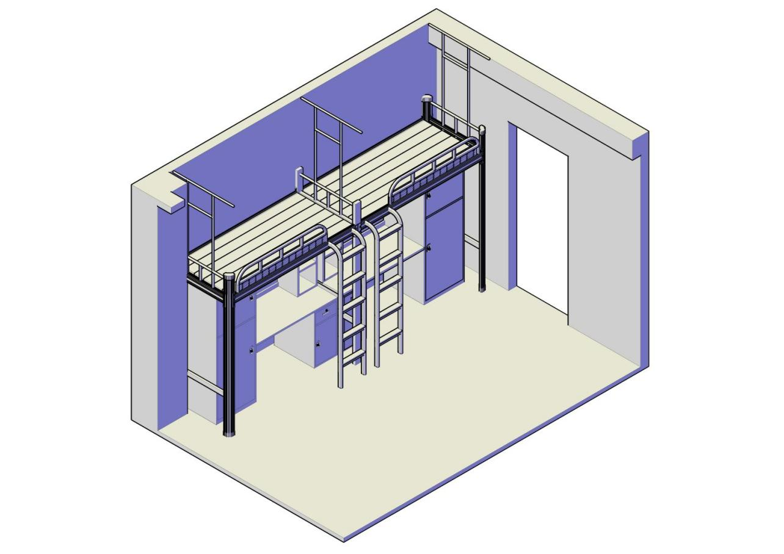
蚊帐架需采用单侧门字形更加稳固 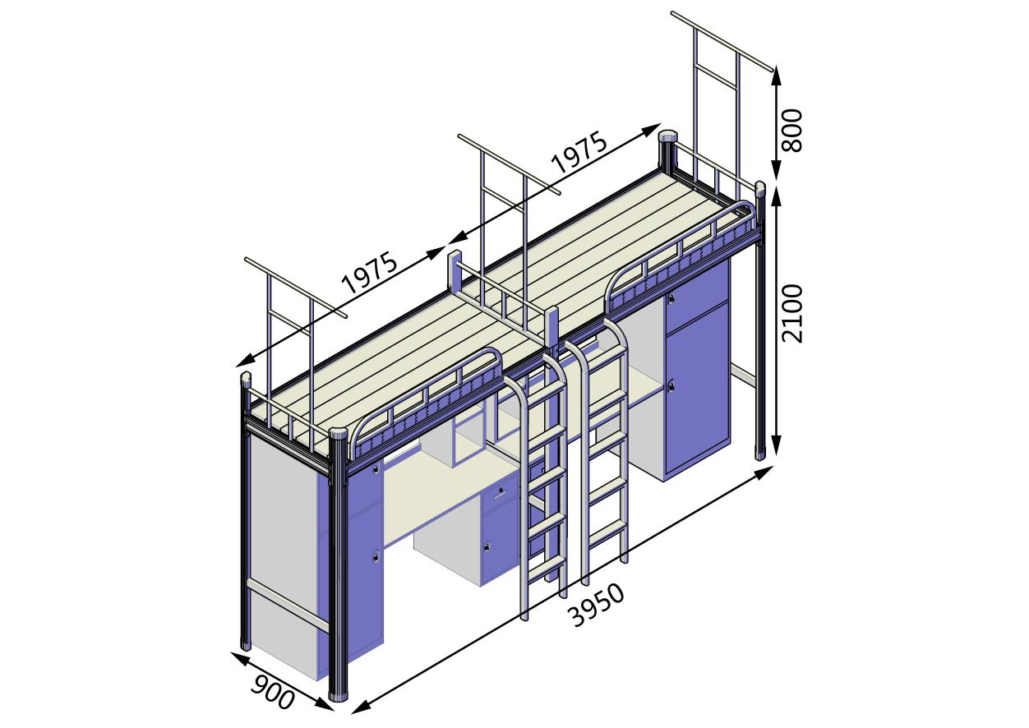
二、组合桌柜
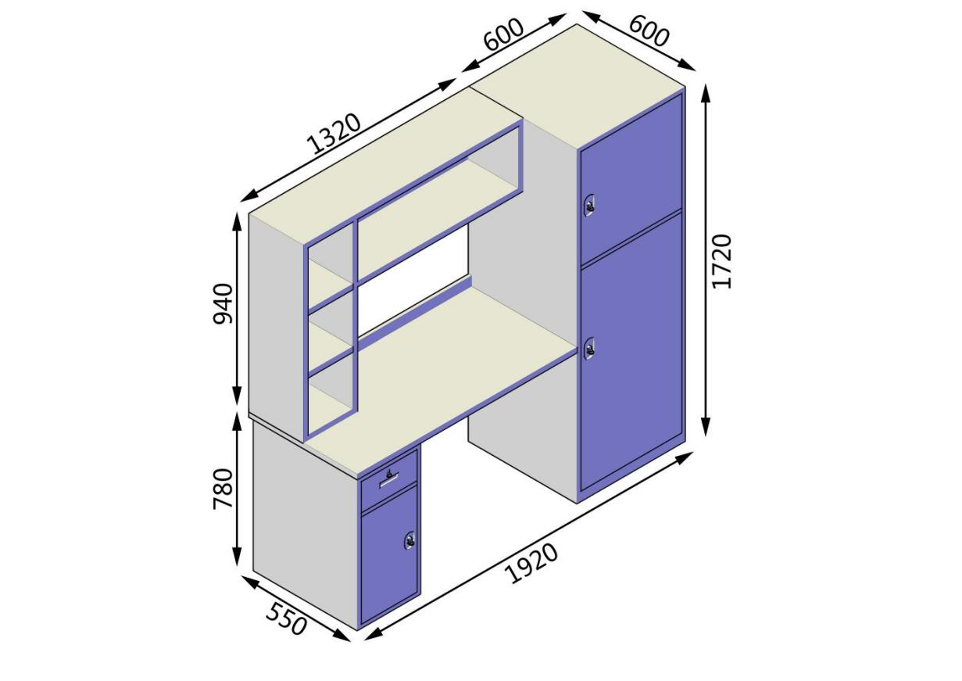

三、椅子
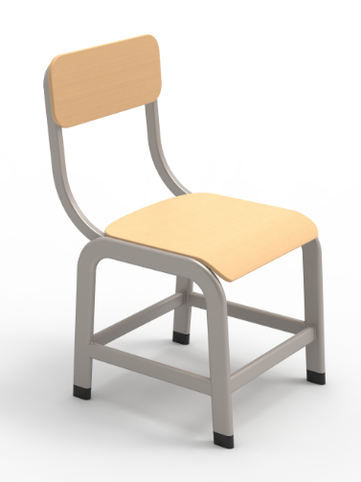
附件四、华南师范大学大学城校园毕业生宿舍家具示意图（生活北区）

一、两人位公寓床
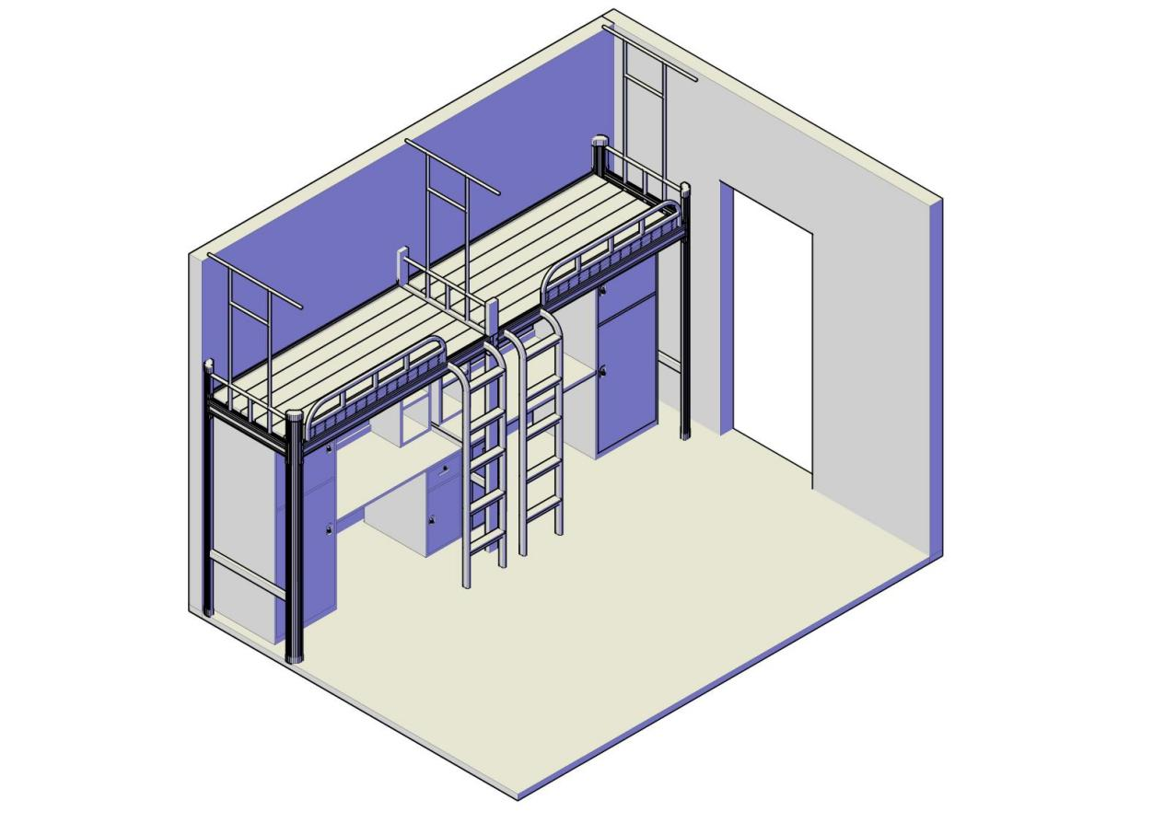
蚊帐架需采用单侧门字形更加稳固 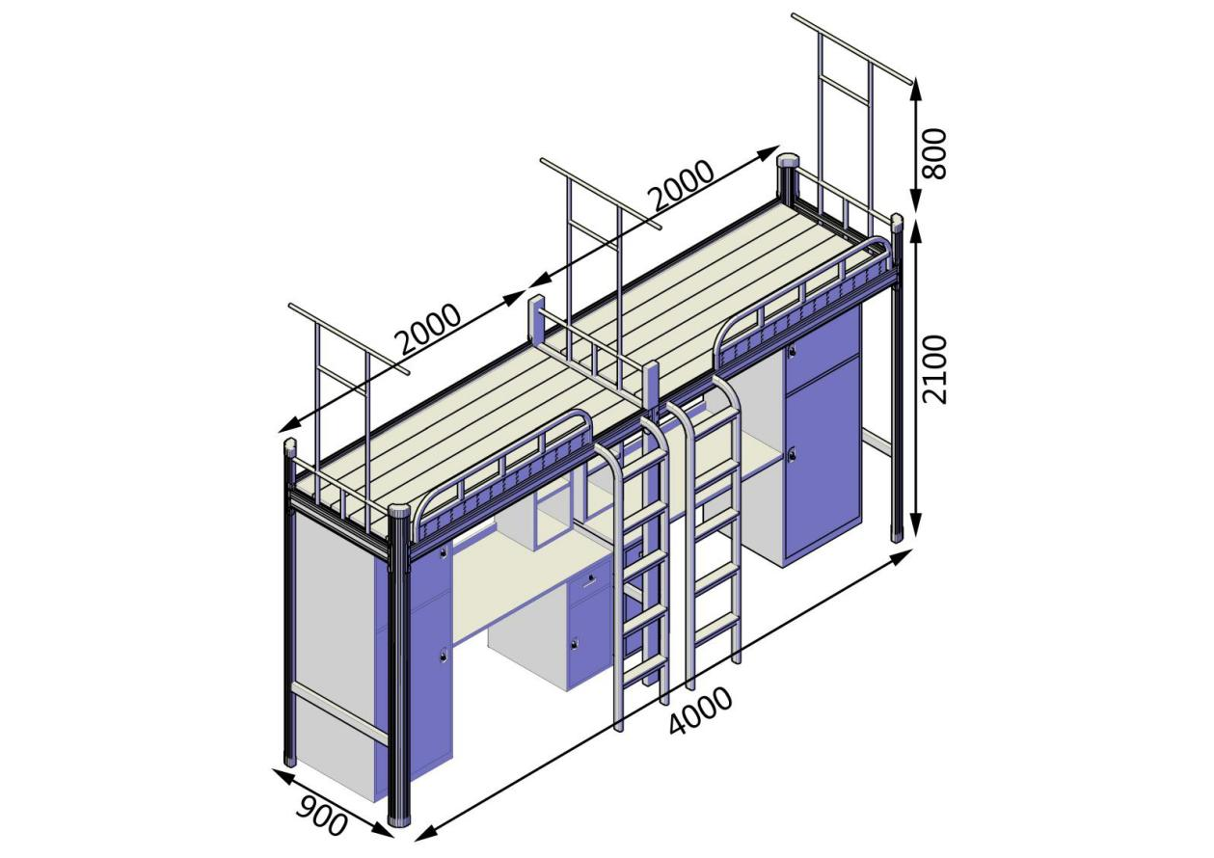

二、组合桌柜
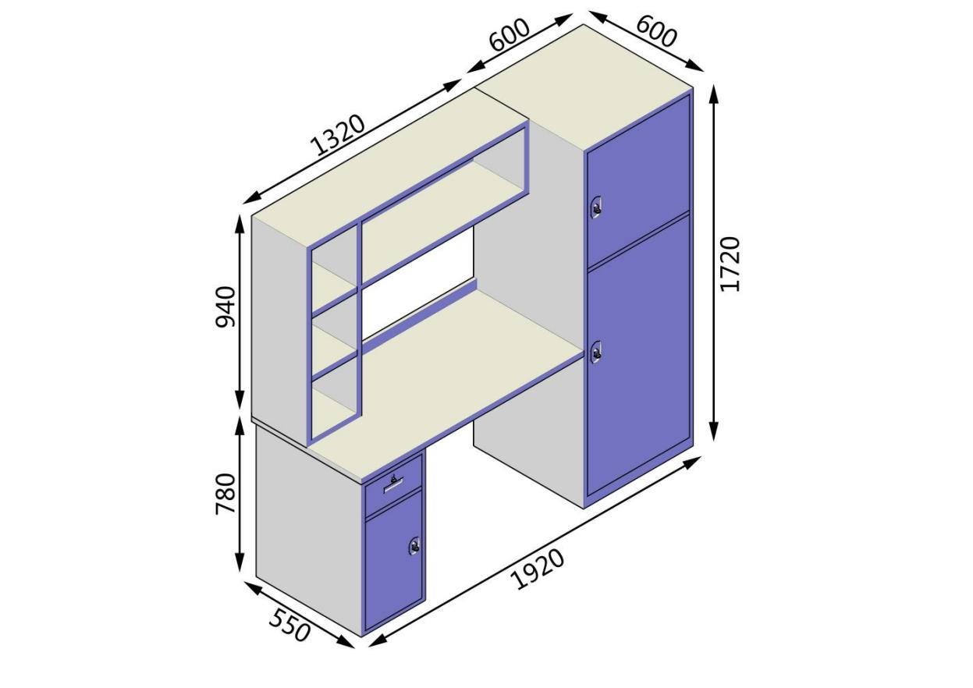

三、椅子

